附件1.
线上直播操作说明
- 手机端
关注“郑州城建职业学院继续教育学院”微信公众号，点击“学生中心”，选择“在线学习”，输入学号和密码（与新生报到系统一致），进入页面后，会显示“最新直播”，状态显示待开播，等到直播时间，点击“观看直播”，即可进入直播页面。


- 电脑端
在浏览器中输入郑州城建职业学院继续教育学院网址链接https://zzucvc.jijiaox.com/。点击“登录入口”，点击“学生登录”
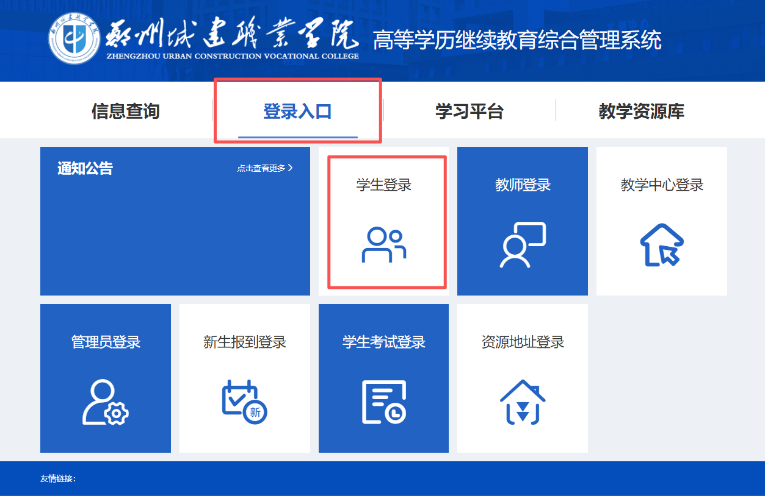
输入学号和密码（与新生报到系统一致）
进入页面后在左侧选择“我的直播”，状态显示待开播，等到直播时间，点击“观看直播”，即可进入直播页面。

- 手机APP
进入安卓应用商店、苹果应用商店下载APP,搜索“Welink”，下载安装即可。
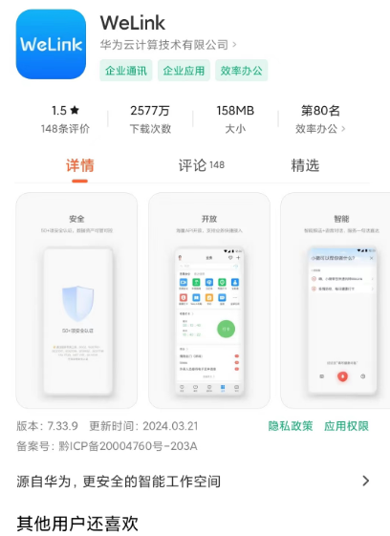
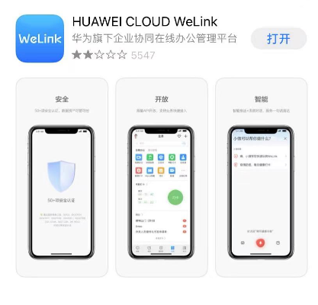
在手机上打开“Welink”，输入手机号和验证码进行登录（手机号为新生报到时绑定的手机号）。
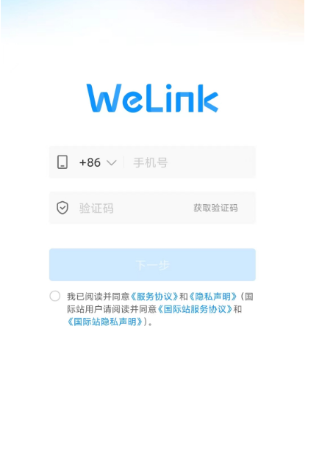

在“在线学习”页面，点击“在线学习”，进入页面后，会显示“最新直播”，状态显示待开播，等到直播时间，点击“观看直播”，即可进入直播页面。

